**جدول های جدید**

**دفترچه دارایی**

جدولی هست که در آن بوسیله کد قطعه و کد بند مشخص می کنیم ارزش هر جبهه از فلان بخش شهر چقدر هست.

ایجاد جدولی که فیلد های زیر را دارا باشد :

* کد قطعه
* کد بند
* قیمت
* موقعیت که یک توضیح در مورد جهت مورد نظر هست : مثلا بلوار آزادگان
* نوع کاربری : تجاری ، مسکونی ، اداری
* یک دراپ دون که لیستی از نام جبه های ملک ( اول ، دوم ، سوم و...) را لود می کند
* یک فیلد کلی داریم که نوع دفترچه را مشخص میکند ( چون عینا همین کد را برای نرم افزار درآمد و ماده صد داریم) تا نیاز به ساخت مجدد جدول برای موارد دیگر نباشد.

**ارزش گذاری ملک**

جدولی هست ک در آن هر جبهه از ملک به یک سطر از دفترچه دارایی وصل می شود .

* یکی از جهات چهارگانه را از دراپ دون می گیرد
* مساحت هر جبهه را باید از سطر جهات چهارگانه بخواند
* سطر مناسب را از جدول دفترچه دارایی را با فیلتر سال ، کد قطعه و کد بند انتخاب می کنیم
* یک فیلد کلی داریم که نوع دفترچه را مشخص میکند ( چون عینا همین کد را برای نرم افزار درآمد و ماده صد داریم) تا نیاز به ساخت مجدد جدول برای موارد دیگر نباشد
* حاصل ضرب مساحت جبهه و ارزش گفته شده متناظر با سطر جدول دارایی باید در خروجی نمایش داده شود

فیلد حجم استخر، مساحت استخر، مساحت گلخانه، تعداد چاه در جای از نرم افزار باید قرار گیرند و در حالت فعلی وجود ندارند.

**فیلد های فرمول نوسازی (بخش زمین)**

* مساحت جبهه اول ---------------> از جهات چهارگانه فیلد مساحت عمق اول **(اصلاحیه باید از جدول ارزگذاری ملک بوسیله شماره پرونده خوانده شود)**
* مساحت جبهه دوم ---------------> از جهات چهارگانه فیلد مساحت عمق دوم**(اصلاحیه باید از جدول ارزگذاری ملک بوسیله شماره پرونده خوانده شود)**
* مساحت جبهه سوم ---------------> از جهات چهارگانه فیلد مساحت عمق سوم**(اصلاحیه باید از جدول ارزگذاری ملک بوسیله شماره پرونده خوانده شود)**
* مساحت پشت جبهه ---------------> از جهات چهارگانه فیلد مساحت پشت جبهه**(اصلاحیه باید از جدول ارزگذاری ملک بوسیله شماره پرونده خوانده شود)**
* ارزش جبهه اول -------------------> از جدول ارزش گذاری ملک بخواند
* ارزش جبهه دوم-------------------> از جدول ارزش گذاری ملک بخواند
* ارزش جبهه سوم-------------------> از جدول ارزش گذاری ملک بخواند
* ارزش پشت جبهه-------------------> از جدول ارزش گذاری ملک بخواند
* حجم استخر -------------------> از مکان جدیدی که قرار است ذخیره شود.(در بخش جداول جدید توضیح داده شده است)
* مساحت استخر -----------------> از مکان جدیدی که قرار است ذخیره شود.(در بخش جداول جدید توضیح داده شده است)
* مساحت گلخانه -----------------> از مکان جدیدی که قرار است ذخیره شود.(در بخش جداول جدید توضیح داده شده است)
* تعداد چاه ---------------------> از مکان جدیدی که قرار است ذخیره شود.(در بخش جداول جدید توضیح داده شده است)

**فیلد های فرمول نوسازی (بخش اعیان)**

* نوع دیوار ---------------> برای نوسازی نیست ولی از در و دیوار ملک می خواند
* نوع ساختمان ---------------> از کاربری سطر مورد نظر را بخواند و عددش را از تعاریف پایه بردارد
* نوع سقف ---------------> از کاربری سطر مورد نظر را بخواند و عددش را از تعاریف پایه بردارد
* نوع نما ---------------> از کاربری سطر مورد نظر را بخواند و عددش را از تعاریف پایه بردارد
* انباری -------------------> در کاربری بگردیم و مساحت آن سطری را که نوع استفاده فرعی آن انباری است را بگیریم
* فضای سبز ----------------> در کاربری بگردیم و مساحت آن سطری را که نوع استفاده فرعی آن فضای سبز است را بگیریم.
* راه پله -------------------> در کاربری بگردیم و مساحت آن سطری را که نوع استفاده فرعی آن راه پله است را بگیریم.
* پیلوت-------------------> در کاربری بگردیم و مساحت آن سطری را که نوع استفاده فرعی آن پیلوت است را بگیریم.
* تعداد کاربری -------------------> در کاربری بگردیم و تعداد سطر هایی که نوع استفاده اصلی آن با فرعی آن یکی هست را بگیریم

**کتابخانه مورد استفاده برای محاسبه فرمول**

برای محاسبه عبارت لامبدا یا همان اکسپرشن ما از کتابخانه زیر استفاده می کنیم که مثال های کامل و داکیومنت کاملی در گیتهاب پروژه جهت استفاده آن وجود دارد.

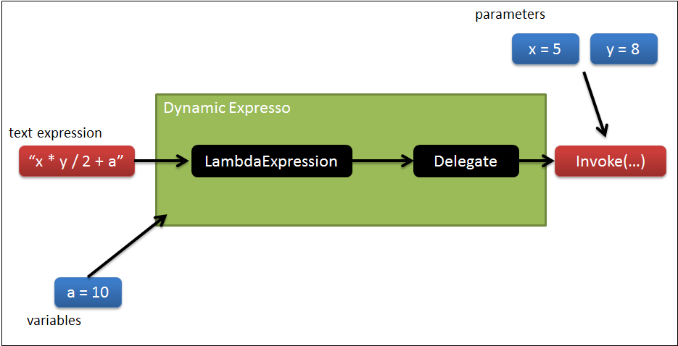

برای مثال هدف ما محاسبه چنین چیزی توسط این کتاب خانه هست :

"x > 4 ? service.OneMethod() : service.AnotherMethod()"

آدرس گیتهاب پروژه : [DynamicExpresso](https://github.com/dynamicexpresso/DynamicExpresso)

**تغییر جهت بهبود روند قبلی فرمول**

در روند جدید به جای خواندن هر فیلد از جداول متفاوت که بار محاسباتی io فراوانی بر ما اعمال می کند ، تمامی دیتا های مورد نیاز برای فرمول را برای هر سطر از جدول کاربری در یک جدول جداگانه نگهداری می کنیم. این سطر ها در هر مرحله از گردشکار و یا پرونده اصلی بروز رسانی می شوند. ( عملا هرجا در ارتباط با این فیلد ها تغییر دادیم باید یک بار دیتا موجود در این جدول نیز بروزرسانی شود)

**روند کلی کار بخش فرمول**

ما یک جدول داریم برای ذخیره فرمول که در هر سطر آن فیلد های زیر موجود هست :

- شناسه فرمول اصلی که قابلیت null بودن برای سطری ک فرمول اصلی هست را دارد.

- سال فرمول برای دانستن اینکه برای کدام سال از این فرمول استفاده شود

- نام فارسی فرمول

- نام انگلیسی فرمول (جهت استفاده فرانت در بخش نمایش محاسبات نهایی انجام شده)

-خود فرمول به شکل فارسی :

(اگر مساحت بزرگ تر از 56 بود سپس 500 در غیر این صورت 1000)

-خود فرمول به شکل نزدیک به کد برنامه :

area>56 ? 500 : 1000

حالا زمان بررسی محاسبه فرمول است. این امکان فراهم شده تا همانند نرم افزار بخش درآمد هنگام فراخوانی api محاسبه   
، شناسه فرمول های مورد نظر را به عنوان ورودی بگیریم.در ادامه باید یک حلقه بر روی فرمول های ارسالی بزنیم و ضوابط موجود را به شکل تو در تو و شرطی برای هر فرمول بنویسیم تا در نهایت برای هر فرمول یک متن حاوی محاسبات تو در تو به شکل نزدیک به کد برنامه ( نمونه آن در پاراگراف قبلی آمده است) داشته باشیم. ما مقادیر را از دیتاورهوس( جدول یکتا گفته شده در بخش بهبود روند قبلی فرمول) می خوانیم. سپس مقادیر انگلیسی که نام انگلیسی متغییر های نوسازی هست را با مقادیر متناظر از جدول یکتا جایگزین می کنیم. سپس بوسیله کتابخانه مورد نظر مقدار هر فرمول حساب می شود. در این حلقه که بالا تر گفته شد مقادیرهر مرحله با مراحل قبل جمع می شود. در انتها مقادیر محسابه شده در دو جدول با توجه به سال مالی و جزییات ذخیره می شود.

**یک مثال نمونه از عملکرد فرمول**

برای مثال می خواهیم یک فرمول به شکل زیر را تحلیل کنیم که بهای خدمات را محاسبه می کند. موارد آبی رنگ اعداد ثابت هستند و متن زیر عینا شبیه دفترچه ضابطه است :

C = (F=4.5) *(D=365) * (R =1) * (($C_{t}$ =20.90) + ($C_{d}$ =478)) * ($E_{2}$ =0.7) $E_{1}$

*

)C =(بهای خدمات )D=(تعداد روز سال )F=(بعد خانوار )R = (سرانه تولید پسماند ) $C_{t}$ = (هزینه جمع آوری زباله

) $C_{d}$ = (هزینه دفع زباله $E_{2}$ = (ضریب تشویق تفکیک زباله) ) $E_{1}$ = (ضریب تعدیل منطقه ای

* همانطور که در بالا نشان داده شده است $E_{1}$ شامل شرط می باشد که شرط آن به شرح زیر است :

$E_{1}$ = متوسط عوارض نوسازی شهر ) ÷ عوارض نوسازی هر واحد =730020(

0.025 * (ارزش اعیان + ارزش عرصه) = عوارض نوسازی هر واحد

مساحت بنا * (ارزش جبهه اول + نوع ساختمان) =ارزش اعیان

ارزش جبهه اول * مساحت جبهه اول = ارزش عرصه

از ارزش گذاری ملک می خواند = مساحت جبهه اول

از ارزش گذاری ملک می خواند = ارزش جبهه اول

از اطلاعات پایه می خواند = نوع ساختمان

* اگر تقسیم عوارض نوسازی هر واحد بر متوسط عوارض نوسازی شهر بیشتر از 1.5 شد، عدد 1.5 در نظر گرفته شود
* اگر تقسیم عوارض نوسازی هر واحد بر متوسط عوارض نوسازی شهر کمتر از 0.4 شد، عدد 0.4 در نظر گرفته شود
* اگر تقسیم عوارض نوسازی هر واحد بر متوسط عوارض نوسازی شهر بین 1.5 و 0.4 شد، عدد حاصل در نظر گرفته شود
* اگر بهای خدمات عدد کمتر از 700000 شد همان 700000 در غیر این صورت عدد حاصل در نظر گرفته شود
* اگر مساحت جبهه بیشتر از 50 عدد 50 را در نظر بگیر در غیر این صورت عدد حاصل در نظر گرفته شود

کاربر در نرم افزار چنین چیزی به عنوان ورودی به فرانت می دهد.دقت شود که کاربر می تواند برای هر یک از توابع یک نام فارسی هم انتخاب کند.

$O_{1}$ = $Z_{4}$

$F_{1}$ = 4.5 * 365 * 1 * (20.90 + 478) * 0.7 $Z_{1}$

$F_{2}$*

= $F_{3}$ ÷ 730020

$F_{3}$ = ( $F_{4}$ + ${ F}_{5}$) * 0.025

$F_{4}$ = $Z_{3}* اول جبهه ارزش$

$F_{5}$ = مساحت بنا * (ارزش جبهه اول + نوع ساختمان)

$Z_{1}$ = $Z_{2}$ سپس 0.4 در غیر اینصورت 0.4 کوچکتر از ($F_{3}$ ÷730020) اگر

$Z_{2}$ = $F_{2}$ سپس 1.5 در غیر اینصورت 1.5 بزرگتر از ($F_{3}$ ÷730020) اگر

$Z_{3}$ اگر مساحت جبهه اول بزرگتر از 50 بود سپس 50 در غیر این صورت مساحت جبهه اول =

$Z_{4}$ = در غیر این صورت 700000 $F_{1}$ بزرگتر از 700000 سپس $F_{1} اگر$

فرانت در نرم افزار چنین کد را وارد به عنوان ورودی به ما می دهد. دقت شود ک فرانت تمام "اگر" ها و "باشد" ها را حذف می کند و به جای سپس علامت "?" و به جای در غیر اینصورت علامت ":" می گذارد و همچنین در دو طرف همه عبارت پرانتر باز و بسته می گذارد . همچنین در اطراف نام توابع علامت $ بگذارد. همچنین به جای عبارت " بزرگ تر از" علامت ">"و به جای عبارت " کوچک تر از" از علامت "<" و به جای عبارت "مساوی با" از علامت "=" استفاده کند از :

$O_{1}$ = $\$Z_{4}\$$

$F_{1}$ =) 4.5 * 365 * 1 * (20.90 + 478) * 0.7 $\$Z_{1}\$$* (

$F_{2}$ =) $\$F_{3}\$$ ÷ 730020(

$F_{3}$ = )( $\$F_{4}\$$ + ${ \$F}_{5}\$$) * (0.025

$F_{4}$ = $(\$Z_{3}\$ * FirstFacadePrice$ (

Area)* ( $FirstFacadePrice$ + BuildingType ) $F_{5 = }$

$\$Z_{2}\$)$: 0.4 $Z_{1}$ =((${\$F}_{3}\$$ ÷730020) < 0.4 ?

${\$F}_{2}\$)$: $Z_{2}$ =( (${\$F}_{3}\$$ ÷730020) >1.5 ? 1.5

$( FirstFacadeArea$ > 50 ? 50 : $FirstFacadeArea)$ = $Z_{3}$

$Z_{4}$ = ) $F_{1}$ > 700000 ? $F_{1}$: $700000$ (

بک اند داده ورودی را به شکل زیر در دیتابیس ذخیره می کند :

**جدول ضمیمه شد**

حالا در بک اند کافی است جدول یکتا که همه داده های در آن هست را از جدول بخوانیم و مقادیر همه ستونها را داخل یک دیکشنری بریزیم.سپس باید توابع را که شامل تمامی Z ها و F ها و O است را از جدول بخوانیم.حالا نام متغییر ها را در بدنه توابع با مقادیر جدول یکتا جایگزین کنیم.سپس تمامی متغییر ها از $F_{1} تا Z_{4}$ را در یک دیکشنری قرار می دهیم تا مقدار هر کدام مشخص باشد. حالا باید یک حلقه بی نهایت بر روی ${ O}_{1}$ بذاریم که شرط پایان آن عدم وجود هیچ کدام از اسامی توابع در بدنه ${ O}_{1}$ نباشد .

حال خروجی نهایی out را به کتابخانه می دهیم تا آن را محاسبه کند.دقت شود ک این مورد تنها برای یک فرمول هست و ممکنه هست عوارض و غیره هرکدام تابع O و توابع Z و F خود را داشته باشند که به راحتی قابل تعمیم هست.

برای نمایش مقادیر هر متغییر در پایان محاسبات به هر کاربر کافی هست متغییر هایی که جدول یکتایی خواندیم را به شکل json در یک ستون نگهداری کنیم.

حال خروجی هر O را باید به شکل زیر در جداول ذخیره کنیم :

**RenovationFeeCalculation**

|  |  |  |  |  |  |  |  |
| --- | --- | --- | --- | --- | --- | --- | --- |
| **IsPaid** | **IsInstalled** | **Balance** | **Creditor** | **Deptor** | **Year** | **FolderId** | **Id** |
| پرداخت شده – در صورت صفر شدن بالانس این مقدار باید True شود | قسطی یودن  -نمایش دهد که پرداخت مستقیم بوده یا قسطی و چکی پرداخت کرده | باقی مانده- تفاضل دو ستون قبلی | بستانکاری-  جمع پرداختی ها چه به شکا فیش پرداختی یا پرداخت مستقیم | بدهکاری – جمع مقادیر فرمول ها که همان O های مرحله قبل هست | سال مالی که برای آن فرمول محاسبه شده است | شماره پرونده که فرمول برای آن محاسه شده است | شناسه یکتا |

- به شکلی کلی این جدول به کاربر لیست سالهای مالی و کلیات را نشان می دهد. با زدن بر روی هر سطر کاربر لیست جزییات مثلا عوارض چقدر ، خدمات چقدر شده را از جدول RenovationFeeCalculationDetail می بیند.

**RenovationFeeCalculationDetail**

|  |  |  |  |  |  |
| --- | --- | --- | --- | --- | --- |
| **variables** | **Title** | **Cost** | **RenovationFeeCalculationId** | **FormulaDesignId** | **Id** |
| مقدار فارسی متغییر های استفاده شده در فرمول به همراه مقادیرشان | نام فرمول | هزینه | شناسه جدول RenovationFeeCalculation | شناسه یکتا فرمول که همان شناسه O مورد نظر ماست | شناسه یکتا |

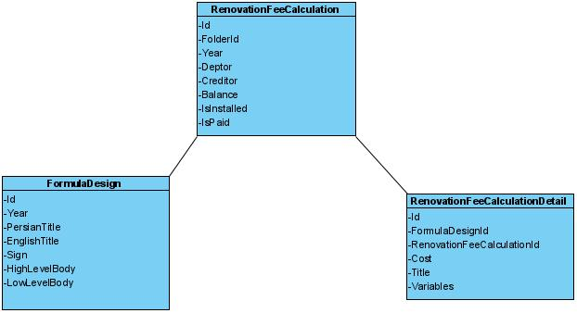

سپس وقت تعریف فیش و چک هست. در ابتدا باید بگوییم از سال فلان تا سال فلان را می خواهیم پرداخت کنیم. بعد می گوییم می خواهیم در حالت عادی در یک قسط پرداخت کنیم یا اگر بیشتر تعداد آن را وارد می کنیم و به همان تعداد به ما فیش و شناسه پرداخت می دهد. برای ساخت فیش ما از جدول زیر استفاده می کنیم :

|  |  |  |  |  |  |  |  |  |
| --- | --- | --- | --- | --- | --- | --- | --- | --- |
| **Id** | **Renovation**  **FeeCalculationId** | **BillingId** | **PaymentId** | **FromYear** | **ToYear** | **IsPaid** | **Installment**  **Number** | **Cost** |
| شناسه یکتا | شناسه خارجی |  |  | از سال مورد نظر فیش را حساب کند | تا سال مورد نظر فیش را حساب کند | پرداخت شده یا نشده | شماره قسط | مبلغ قسط |